DATOS Y FORMAS SOBRE LA EVOLUCION DEL HOMBRE
WWW. wikipedia . evolución huamana
La evolución humana u hominización es el proceso de evolución biológica de la especie humana desde sus ancestros hasta el estado actual. El estudio de dicho proceso requiere un análisis interdisciplinar en el que se aúnen conocimientos procedentes de ciencias como la genética, la antropología física, la paleontología, la estratigrafía, la geocronología, la arqueología y la lingüística.
El término humano, en el contexto de su evolución, se refiere a los individuos del género Homo. Sin embargo, los estudios de la evolución humana incluyen otros homininos, como Ardipithecus, Australopithecus, etc. Los científicos han estimado que las líneas evolutivas de los seres humanos y de los chimpancés se separaron hace 5 a 7 millones de años. A partir de esta separación, la estirpe humana continuó ramificándose, originando nuevas especies, todas extintas actualmente a excepción del Homo sapiens.

Aspectos genéticos de la evolución
Al analizar el genoma humano se ha descubierto que en su proceso evolutivo hay varios hechos que destacar.
Al realizar un mapeo del genoma humano actual, se observa que Homo sapiens comparte casi el 99% de los genes con el chimpancé y con el bonobo. Para mayor precisión, el genoma de cualquier individuo de nuestra especie tiene una diferencia de sólo el 1,24 % respecto al genoma de Pan troglodytes (chimpancés) y de 1,62 % respecto al genoma de los gorilas
El análisis genómico ha establecido el siguiente parentesco:
Gorila
Chimpancé
Bonobo

Neandertal
Denisovano

Homo sapiens

Introgresión e hibridación
A partir del análisis genético, se ha postulado que la historia evolutiva humana, dentro de la genealogía humana se habría producido introgresión en varias ocasiones; Ejemplo de ello, el cromosoma Y actual más antiguo (cromosoma-Y A00), el cual se remontaría hasta los Homo sapiens arcaicos (hace unos 340 000 años aprox.).
También destaca el descubrimiento de la existencia de hibridación con otras especies homínidas más antiguas, tales como el Homo neanderthalensis (de un 1 % a un 4 % de genes neandertales por persona, principalmente en Europa), y con el homínido de Denisova (la población local que vive actualmente en Papúa Nueva Guinea, en el Sudeste Asiático, le debe al menos el 3 % de su genoma por persona a los homínidos de Denisova). Sin embargo, destaca que al analizar el porcentaje total de ADN del Homo neanderthalensis dentro de la población humana actual no africana (no dentro de un solo individuo actual), este porcentaje aumenta significativamente a un 20%; estando este genoma neandertal relacionado con genes que produjeron una "heterosis" a adaptaciones ambientales (como fenotipos de la piel), pero también implicado en enfermedades como la diabetes tipo 2, la enfermedad de Crohn, el lupus y la cirrosis biliar.
Igualmente destaca que los retrovirus endógenos humanos (HERV) (Secuencia de ADN derivado de virus pertenecientes al grupo de los retrovirus) comprenden una parte significativa del genoma humano. Con aproximadamente 98 000 fragmentos y elementos ERV, estos componen casi el 8 % del genoma actual del ser humano, los cuales ha adquirido el ser humano en diferentes periodos temporales de su evolución

Etapas en la línea evolutiva humana

Pre-australopitecinos
Los primeros posibles homínidos bípedos (homininos) son Sahelanthropus tchadiensis (con una antigüedad de 7 millones de años y encontrado en el Chad, pero que genera muchas dudas acerca de su adscripción a nuestra línea evolutiva), Orrorin tugenensis (con unos 6 millones de años y hallado en África Oriental) y Ardipithecus (entre 5,5-4,5 millones de años y encontrado en la misma región).
Los fósiles de estos homínidos son escasos y fragmentarios y no hay acuerdo general sobre si eran totalmente bípedos. No obstante, tras el descubrimiento del esqueleto casi completo apodado Ardi, se han podido resolver algunas dudas al respecto; así, la forma de la parte superior de la pelvis indica que era bípedo y que caminaba con la espalda recta, pero la forma del pie, con el dedo gordo dirigido hacia adentro (como en las manos) en vez de ser paralelo a los demás, indica que debía caminar apoyándose sobre la parte externa de los pies y que no podía recorrer grandes distancias.

Australopitecinos
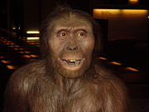
Reconstrucción de Australopithecus afarensis.

Los primeros homínidos de los que se tiene la seguridad de que fueron completamente bípedos son los miembros del género Australopithecus, de los que se han conservado esqueletos muy completos (como el de la famosa Lucy).
Este tipo de homínidos prosperó en las sabanas arboladas del este de África entre 4 y 2,5 millones de años atrás con notable éxito ecológico, como lo demuestra la radiación que experimentó, con al menos cinco especies diferentes esparcidas desde Etiopía y el Chad hasta Sudáfrica.
Su desaparición se ha atribuido a la crisis climática que se inició hace unos 2,8 millones de años y que condujo a una desertificación de la sabana con la consiguiente expansión de los ecosistemas abiertos, esteparios. Como resultado de esta presión evolutiva, algunos Australopithecus se especializaron en la explotación de productos vegetales duros y de escaso valor nutritivo, desarrollando un impresionante aparato masticador, originando al Paranthropus; otros Australopithecus se hicieron paulatinamente más carnívoros, originando a los primeros Homo.

Primeros Homo
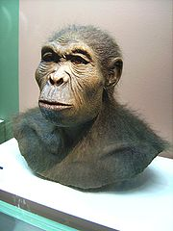
Reconstrucción de Homo habilis
No se sabe con certeza de qué especie proceden los primeros miembros del género Homo; se han propuesto Australopithecus africanus, A. afarensis y A. garhi, pero no hay un acuerdo general. También se ha sugerido que Kenyanthropus platyops pudo ser el antepasado de los primeros Homo.
Clásicamente se consideran como pertenecientes al género Homo los homínidos capaces de elaborar herramientas de piedra. No obstante, esta visión ha sido puesta en duda; por ejemplo, se ha sugerido que Australopithecus ghari fue capaz de fabricar herramientas hace 2,5 millones de años. Las primeras herramientas eran muy simples y se encuadran en la industria lítica conocida como Olduvayense o Modo 1. Las más antiguas proceden de la región de Afar (Etiopía) y su antigüedad se estima en unos 2,6 millones de años, pero no existen fósiles de homínidos asociados a ellas.
De esta fase se han descrito dos especies, Homo rudolfensis y Homo habilis, que habitaron África Oriental entre 2,5 y 1,8 millones de años atrás, que a veces se reúnen en una sola. El volumen craneal de estas especies oscila entre 650 y 800 cm³.
Distribución geográfica y temporal del género Homo. Otras interpretaciones difieren en la taxonomía y distribución geográfica.

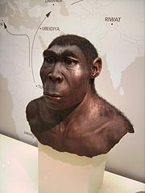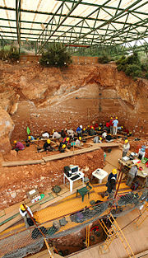
Reconstrucción de Homo erectus
Excavación en el yacimiento de Gran Dolina, en Atapuerca (Burgos).

Esta es sin duda la etapa más confusa y compleja de la evolución humana. El sucesor cronológico de los citados Homo rudolfensis y Homo habilis es Homo ergaster, cuyos fósiles más antiguos datan de hace aproximadamente 1,8 millones de años, y su volumen craneal oscila entre 850 y 880 cm³. Morfológicamente es muy similar a Homo erectus y en ocasiones se alude a él como «Homo erectus africano». Se supone que fue el primero de nuestros antepasados en abandonar África; se han hallado fósiles asimilables a H. ergaster (o tal vez a Homo habilis) en Dmanisi (Georgia), datados en 1,8 millones de años de antigüedad y que se han denominado Homo georgicus que prueban la temprana salida de África de nuestros antepasados remotos.
Esta primera migración humana condujo a la diferenciación de dos linajes descendientes de Homo ergaster: Homo erectus en Extremo Oriente (China, Java) y Homo antecessor/Homo cepranensis en Europa (España, Italia). Por su parte, los miembros de H. ergaster que permanecieron en África inventaron un modo nuevo de tallar la piedra, más elaborado, denominado Achelense o Modo 2 (hace 1,6 ó 1,7 millones de años). Se ha especulado que los clanes poseedores de la nueva tecnología habrían ocupado los entornos más favorables desplazando a los tecnológicamente menos avanzados, que se vieron obligados a emigrar. Ciertamente sorprende el hecho que H. antecessor y H. erectus siguieran utilizando el primitivo Modo 1 (Olduvayense), cientos de miles de años después del descubrimiento del Achelense. Una explicación alternativa es que la migración se produjera antes de la aparición del Achelense.
Parece que el flujo genético entre las poblaciones africanas, asiáticas y europeas de esta época fue escaso o nulo. Parece que Homo erectus pobló Asia Oriental hasta hace solo unos 50 000 años (yacimientos del río Solo en Java) y que pudo diferenciar especies independientes en condiciones de aislamiento, como el caso del Homo floresiensis de la Isla de Flores (Indonesia), especie desaparecida hace 12 000 años, o el Hombre del ciervo rojo de China, desaparecido hace 11 000 años. Por su parte, en Europa se tiene constancia de la presencia humana desde hace casi 1 millón de años (Homo antecessor), pero se han hallado herramientas de piedra más antiguas no asociadas a restos fósiles en diversos lugares. La posición central de H. antecessor como antepasado común de Homo neanderthalensis y Homo sapiens ha sido descartada por los propios descubridores de los restos (Eudald Carbonell y Juan Luis Arsuaga).
Los últimos representantes de esta fase de nuestra evolución son Homo heidelbergensis en Europa, que supuestamente está en la línea evolutiva de los neandertales, y Homo rhodesiensis en África que sería el antepasado del hombre moderno.
Una visión más conservativa de esta etapa de la evolución humana reduce todas las especies mencionadas a una, Homo erectus, que es considerada como una especie politípica de amplia dispersión con numerosas subespecies y poblaciones interfértiles genéticamente interconectadas.

Nuevos orígenes en África
La fase final de la evolución de la especie humana está presidida por tres especies humanas inteligentes, que durante un largo periodo convivieron y compitieron por los mismos recursos. Se trata del Hombre de Neanderthal (Homo neanderthalensis), la especie del homínido de Denisova y el hombre moderno (Homo sapiens). Son en realidad historias paralelas que, en un momento determinado, se cruzan.
El Hombre de Neanderthal surgió y evolucionó en Europa y Oriente Medio hace unos 230 000 años, presentando claras adaptaciones al clima frío de la época (complexión baja y fuerte, nariz ancha).
El homínido de Denisova vivió hace 40 000 años en los montes Altai y probablemente en otras áreas en las cuales también vivieron neandertales y sapiens. El análisis del ADN mitocondrial indica un ancestro femenino común con las otras dos especies hace aproximadamente un millón de años. La secuencia de su genoma ha revelado que habría compartido con los neandertales un ancestro hace unos 650 000 años y con los humanos modernos hace 800 000 años. Un molar descubierto presenta características morfológicas claramente diferentes a las de los neandertales y los humanos modernos.
Los fósiles más antiguos de Homo sapiens datan de hace unos 200 000 años (Etiopía). Hace unos 90 000 años llegó al Próximo Oriente donde se encontró con el Hombre de Neanderthal que huía hacia el sur de la glaciación que se abatía sobre Europa. Homo sapiens siguió su expansión y hace unos 45 000 llegó a Europa Occidental (Francia); paralelamente, el Hombre de Neanderthal se fue retirando, empujado por H. sapiens, a la periferia de su área de distribución (Península ibérica, mesetas altas de Croacia), donde desapareció hace unos 28 000 años.
Aunque H. neanderthalensis ha sido considerado con frecuencia como subespecie de Homo sapiens (H. sapiens neanderthalensis), el análisis del genoma mitocondrial completo de fósiles de H. neanderthalensis sugieren que la diferencia existente es suficiente para considerarlos como dos especies diferentes, separadas desde hace 660 000 (± 140 000) años. (ver el apartado "Clasificación" en Homo neanderthalensis).
Se tiene la casi plena certeza de que el Hombre de Neandertal no es ancestro directo del ser humano actual, sino una especie de línea evolutiva paralela derivada también del Homo erectus/Homo ergaster a través del eslabón conocido como Homo heidelbergensis. El neandertal coexistió con el Homo sapiens y quizá terminó extinguido por la competencia con nuestra especie. Sin embargo, el análisis del genoma nuclear apunta a un aporte neandertal al acervo genético de los humanos modernos. Los euroasiáticos poseen entre el 1 y el 5 % de genes arcaicos por persona que se pueden atribuir a hibridación de Homo sapiens con Homo neandertales.
En cuanto al llamado Hombre de Cro-Magnon corresponde a las poblaciones de Europa Occidental de la actual especie Homo sapiens.

Homo sapiens: Origen de los humanos modernos
Los parientes vivos más cercanos a nuestra especie son los grandes simios: el gorila, el chimpancé, el bonobo y el orangután.
Los fósiles más antiguos de Homo sapiens tienen una antigüedad de casi 200 000 años y proceden del sur de Etiopía (formación Kibish del río Omo), considerada como la cuna de la humanidad (véase Hombres de Kibish). A estos restos fósiles siguen en antigüedad los de Homo sapiens idaltu, con unos 160 000 años.
Periodo prehistórico  800.000 años de duración |  | Periodo histórico: primer documento escrito 4000 a C = 0,50€ del prehistorico
Periodo de prehomínido  De 2.5 millones a 800.000 años |  | Periodo de homo presapiens  De 800.000 años a 90.000 años
Hombre inteligente 60.000  Sería piro animal | Hombre hábil 60.00 a 20.000  Sería casi hombre |  | Hombre actual Desde 20.000  Sería hombre real

Periodo Histórico del hombre

Etapas de la Historia

Las etapas de la historia comprenden períodos que se encuentran separados por circunstancias distintivas, cambios sociales o por eventos trascendentes.

Hasta la etapa actual (contemporánea) han existido cinco etapas de la historia plenamente reconocidas pero hay quienes consideran que el renacimiento es una etapa de la historia más. Las etapas son muy diversas, según los acontecimientos que sobrevienen y la proyección en que se sitúan. Ordinariamente se rige por la vida cultural, militar y económica de Europa. Pero evidentemente en los ámbitos asiáticos y africanos la cronología adaptada a los ámbitos culturales de estos dos continentes es la clasificación de etapas es notablemente diferente de la europea

La etapa de la Historia, (desde el primer escrito) antigua va desde la aparición de las culturas arcaicas China, Hindú, Egipto, Mesopotamia, hasta la caída del imperio romano.
- El primer estadio es arcaico del 4000 hasta el nacimiento de los fenicios
- El segundo estado es de los imperios:
Fenicios: VIII al V a C) Cananeos, Cartagineses, Tiro, Sidón, Chipre… Cartago
- Griegos (del V al III a C, Esparta, Atenas, Esparta… Helenos y y Helenísticos
Romanos III a C a III d C. Etruscos (VIII A C) República
La etapa Medieval ( Casi 1000 años)
Periodo monacal (s V a X) y Periodo escolástico (XI a XIII)
La etapa Moderna (s. XIV a a XIX)
Periodo renacentista (XIV y XV) Periodo clásico XVI Barroco (XVIII)
Periodo ilustrado o racionalista (XIX). Perio actual (S.XX)
Otra distribución en clave social Principales etapas de la pre- historia:
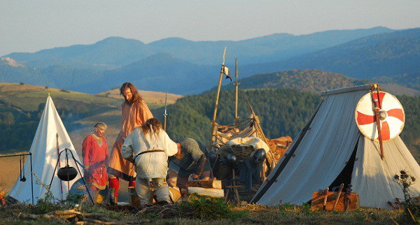

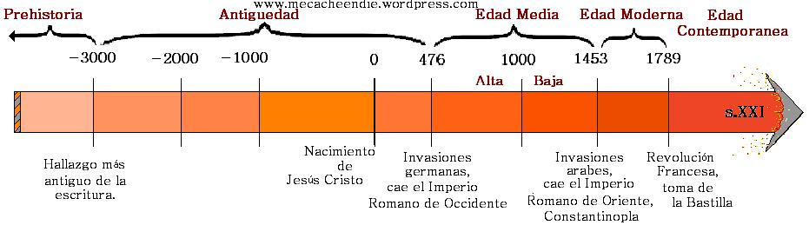
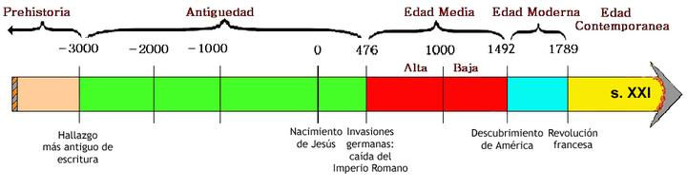
- Prehistoria = (2.000.000 A.C a 10.oo0 años A.C)
Se calcula que en este periodo apareció el ser humano, se descubrió el fuego, la agricultura y los inicios de la ganadería. Se domestican animales: perro, oveja
- Edad arcaica = (De 10000 a 3.500 a.C al Siglo V D.C)
Se calcula que se creó la escritura.
- Todas las culturas del os últimos 5.000 años (3.500 a C + 2000 d C).

Ejemplo de etapas de la historia:

Comprende desde el surgimiento de la escritura hasta nuestros días. La Historia se subdivide en:
Edad antigua Comienza con el surgimiento de la escritura y termina con la caída del Imperio Romano de Occidente en el año 476 d. C
Las primeras civilizaciones se originan en las siguientes zonas del planeta y son principalmente agrícolas:

Mesopotamia: Ubicación temporal data del año 4000 a.C., se localizó entre los ríos Tigris y Eufrates en la parte norte de la Península Arábiga. Importantes ciudades fueron: Larsa, Lagash, Ur, Uruk, etc. Inventaron el sistema de riego.

Economía: Se baso en la agricultura de trigo, cebada, lenteja, etc., ganadería, pesca y comercio. El templo constituye el centro de operaciones comerciales tanto de exportaciones como de importaciones además de la compra y venta de viviendas y de tierras, préstamos, herencias, etc.

Sociedad: Se divide según la jerarquía dentro de las Ciudad-Estado. Familia real y alto clero; funcionarios de gobierno (escribas, administradores, terratenientes, etc.); y por último artesanos, campesinos, pescadores, pastores y esclavos.

Política:Teocrática hereditaria, ya que en el rey se encontraba unida la magistratura civil y religiosa. El imperio se divide en provincias administradas por gobernantes que tienen a cargo a economía, el ejército y la justicia.

Religión: Politeísta, del tipo antropomórfico, y cada divinidad poseía un símbolo que la diferenciaba de las demás.

Aportaciones culturales: En astronomía, las constelaciones y cálculos de eclipses lunares; en matemáticas, conocieron las cuatro reglas aritméticas, dividieron el año en 12 meses; en arquitectura, utilizaron el ladrillo en construcciones; en literatura la escritura fue pictográfica, jeroglífica y cuneiforme. Obras literarias conocidas son: La epopeya de Gilgamesh, El poema de la creación y Diálogos del pesimismo.

Egipto: La ubicación temporal de la cultura egipcia data del año 3300 a. C., su ubicación espacial en el norte de Africa, a orillas del río Nilo. El emperador "Nemes" unificó a Egipto.

Economía: agricultura, ganadería, pesca y comercio
Sociedad: Estaba conformada por la nobleza (familia real o miembros de dinastías anteriores), sacerdotes, militares, escribas, agricultores, artesanos, industriales (pintores, albañiles, escultores, etc.) y por último ganaderos.
Política: Monarquía teocrática y hereditaria, los soberanos eran denominados faraones, por derecho divino tenían todos los poderes: el militar, administrativo, judicial y religioso.
Religión: Fue politeísta, en donde se creía en una vida en el más allá e incluso que el faraón era la encarnación del dios "Horus".
Aportaciones culturales: Las matemáticas se utilizaron para el cálculo de las medidas y la hidráulica, la numeración egipcia fue decimal aunque no se conoció el cero.

En astronomía, conocieron los planetas y estrellas; inventaron un calendario solar y dividieron el año en 365 días, inventaron relojes de agua y sol. Utilizaron la momificación de los cuerpos, hubo avances en medicina y farmacopea.

En el arte destaca la arquitectura funeraria y religiosa (pirámides, esfinges, obeliscos, etc.), la escultura de tipo idealizada en volumen cerrado geométrico y los brazos pegados al tronco, la pintura policroma, entre otros.

Fenicia: La ubicación temporal de a cultura fenicia data del año 1600 a.C., mientras que su ubicación espacial fue la franja comprendida entre el mar Mediterráneo y la cordillera del Líbano. Las ciudades más importantes fueron: Arados, Trípoli, Biblos, Sidón y Tiro.
Economía: Fue fundamentalmente el comercio terrestre y marítimo. Su industria fue de artículos manufacturados, la metalistería se concentro en a creación de armas y joyas, surgió la tintorería que se dedicaba al teñido de prendas.
Sociedad: La primera clase social estuvo formada por la nobleza, el senado y los comerciantes; la segunda por los marineros y obreros; y por último, los campesinos.
Política: Era del tipo monárquico, aunque estaba sometido a un senado aristocrático que estaba compuesto por los más ricos.
Religión: Politeísta, muy similar a las anteriores descritas.
Aportaciones culturales: La mayor aportación de los fenicios fue la navegación; un nuevo tipo de escritura con 22 letras y sustituyeron las tablillas de barro por el papiro.
Asiria: La ubicación temporal fue en el norte de Mesopotamia, situada en el curso medio del Tigris, en el noreste actual de Iraq.
Economía: Fue mixta (agrícola-ganadera). Qpmercializaron también estaño y telas a cambio de oro, plata y cobre.
Sociedad: El rey, la familia real y el alto clero fueron la clase más alta, la aristocracia, militares y funcionarios se ubicaban en la segunda posición en ese orden, los campesinos y artesanos libres y, por último, los esclavos y los deportados.
Política: Monárquica, las provincias eran dirigidas por gobernadores que tenían cierta autonomía en su territorio y se encargaban de recaudar los impuestos y administrar justicia.
Religión: Naturista en un principio hasta llegar al mazdeísmo, donde se predican las virtudes de la verdad, la rectitud y la pureza, se acepta la inmortalidad del alma.
Aportaciones culturales: Se encuentran en sus construcciones, artesanías y pinturas.
Edad media . Comienza en el año 476 d. C. y termina con la invasión de Constantinopla por los turcos en el año 1453 d. C.
Se le conoce como la época del feudalismo; aparece con la caída del Imperio Romano de Occidente en el año 476 de nuestra era.

El surgimiento del feudo como forma de organización social coincide con el choque y después fusión de dos culturas: la romana y la germánica.
Se caracteriza porque produce su vida material con base en el trabajo del siervo. Basada en el trabajo del siervo se levanta toda la estructura social de esta época. La tierra es fundamentalmente la fuente de toda la riqueza y pertenece al señor feudal que tiene derecho no sólo de explotarla, sino de dominio sobre los hombres que la trabajan. El siervo se considera como parte de la propiedad de la tierra, debe respeto y sumisión al señor feudal.
El señor feudal ejercía amplias funciones políticas dentro de su feudo: expide leyes, las hace cumplir, imparte justicia entre sus vasallos, acuña moneda e impone impuestos y derechos de peaje y comercio. La estructura de la sociedad está dividida en:
1- Rey, señores feudales, nobles ricos y alto clero (incluido el Papa).
2- Bajo clero y villanos (siervos y campesinos libres).

El sistema feudal se debilita como consecuencia de la aparición del Estado-Nación.
Edad moderna

Comprende del año 1453 d. C. hasta el año 1789, inicio de la Revolución Francesa.
Inicia con la época denominada Absolutismo (sistema político en el que se confiere todo el poder a un solo individuo o a un grupo). Hoy el término se asocia casi en exclusiva con el gobierno de un dictador. El Absolutismo se diferencia en el poder ilimitado que reivindica el autócrata, en contraste con las limitaciones constitucionales impuestas a los jefes de Estado de los países democráticos.

El desarrollo del Absolutismo moderno comenzó con el nacimiento de los Estados nacionales europeos hacia el final del siglo XV y se prolongó durante más de 200 años.

El mejor ejemplo se encuentra, quizá, en el reinado de Luis XIV de Francia (1643-1715). Su declaración ((El Estado soy yo», resume con precisión el concepto del derecho divino de los reyes. Una serie de revoluciones que comenzó en Inglaterra (1688), fue forzando poco a poco a los monarcas de Europa a entregar su poder a los gobiernos parlamentarios.

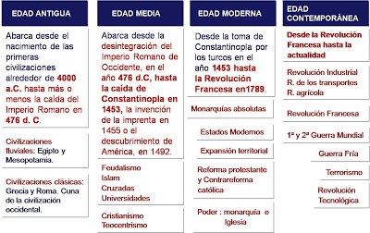

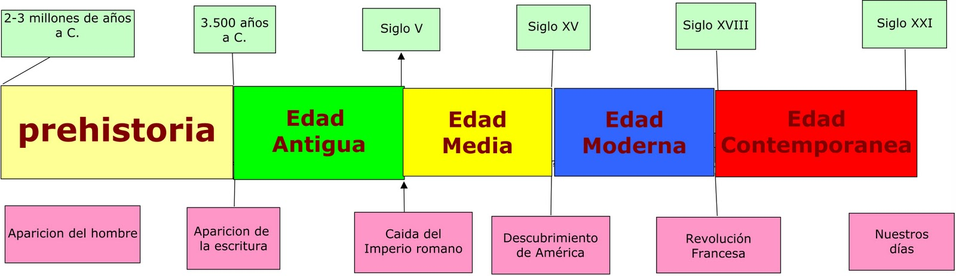

Edad contemporánea:

La Edad Contemporánea es nuestra historia universal. Está identificada como sus inicios a partir del año 1789 hasta nuestros tiempos actuales.
En la Edad Contemporánea destacan los siguientes acontecimientos:
La revolución industrial, en la cual predomino la burguesía, así como la industrialización y los movimientos del proletariado u obrero.
Guerras Mundiales.
Guerra Fría.
Guerra espacial armamentista.
Globalización.
A continuación se detalla las sub-etapas de la edad contemporánea.

1.- Alta edad: Esta ocurre desde 1776 a 1870. En este tiempo ocurren las grandes revoluciones, de 1776- 1815. Y del año 1815 a 1870 se destaca un lapso de tiempo de paz por los acuerdos o tratados de las naciones.

Grandes Revoluciones: Del año 1776 – 1815. Ocurren las revoluciones, destacando la búsqueda de independencia por parte de las colonias ubicadas en Norteamérica. Donde no únicamente vivió Europa sino también América. Resultando en una cadena de conflictos entre naciones, renombrándose como “revoluciones Atlánticas”. Las invasiones de Napoleón Bonaparte, y la independencia de colonias de España.

Paz por tratados: En este periodo, se da la unificación de Italia y Alemania. Por lo que de manera paulatina infiere en todo el mundo. Cabe resaltar que aunque se llame así esta sub-etapa. Si existieron luchas aisladas, de corta duración.

2.- Baja edad: Paz armada (1870 – 1914).- En estos años, ocurre la apología de paz, en donde resaltan un mejoramiento de comunicación y relaciones entre los países mediante Congresos, exposiciones universales, así como se retoma las olimpiadas buscando la unidad mundial en el deporte.

Sin embargo, las grandes potencias, no duran mucho tiempo en el clima de paz, puesto aparecen desavenencias en virtud de la búsqueda de la hegemonía del mundo. Y aunque por medio de relaciones diplomáticas se intenten resolver. No evita que exista y continúe ese clima de desconfianza. Por lo que algunos países empezaran a invertir sus capitales en armamentos. Aunque en un inicio no lo hacen con fines bélicos, sino como una manera de infundir respeto frente a otros países.

A finales de este periodo, existe un gran descontrol y se inicia un enfrentamiento entre Rusia y la Gran Bretaña. Quienes buscan la hegemonía del mundo. Luego la aparición de Alemania, quien su gobierno busca ser una potencia europea. Y declararles la guerra tanto a Rusia como a Gran Bretaña. Casi al mismo tiempo también, inician los conflictos Africa-asiaticos.
Grandes Guerras (1914 – 2020).- Para este periodo ya están muy marcados los conflictos bélicos. Con la aparición de la primera guerra mundial, posteriormente con la segunda guerra mundial. Y la guerra fría. Es por lo que se destaca como grandes guerras por la gran destrucción y miles de millones de seres inocentes víctimas de las guerras. Por lo que hasta nuestro tiempo, continúa siendo de gran repercusión.

Creación de instituciones supranacionales: Es decir, se forman o integran la Sociedad de las Naciones Unidas, mejor conocida como ONU. También el bloque comunista de Europa cae. Por lo que con la caída de la unión soviética, permite una nueva visión en la historia en las relaciones de los países. Cabe resaltar que posteriormente a las guerras, la revolución tecnológica ha ido en aumento y generando más beneficio que prejuicio a la humanidad. Aunque recientemente en el año 2011 ha habido rebeliones y caída de régimen dictatorial.

El futuro de la Historia

